ПРАВИЛА БЕЗОПАСНОСТИ ПРИ ОБРАЩЕНИИ С ПИРОТЕХНИКОЙ
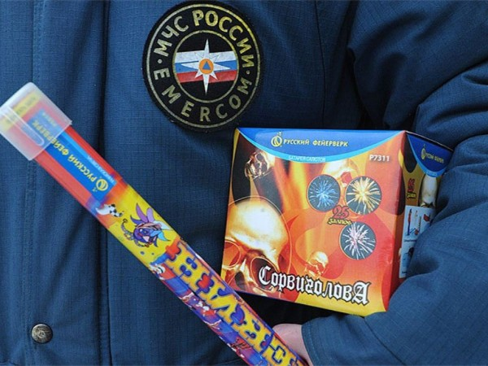
Неизменным атрибутом Новогодних праздников является пиротехника. Петарды, фейерверки, ракетницы — зрелище красивое, но небезопасное. Любое пиротехническое изделие имеет потенциальную опасность возгорания или получения травмы. При покупке пиротехники необходимо придерживаться определённых правил, которые помогут избежать трагических последствий.

При покупке пиротехники помните:
- Покупать пиротехнические изделия следует в специализированных магазинах или отделах;
- Особое внимание необходимо обратить на наличие у продавца сертификатов соответствия на приобретаемый товар, наличие инструкции по применению, которая должна быть размещена на самом изделии и изложена на русском языке;
- При малом размере изделий или их поштучной реализации (петарды, "жуки" и т.п.) требования по безопасному применению должны прилагаться продавцом на отдельном листе к каждому изделию;
- Чтобы обезопасить себя от травм при использовании пиротехники, необходимо строго следовать инструкции по применению, в которой также указывается возрастной критерий лиц, допускающихся к использованию того или иного изделия;
- Если всё же с вами или с вашими близкими произошел несчастный случай необходимо немедленно сообщить в службу спасения по телефону "01".
При эксплуатации пиротехнических изделий категорически запрещается:
- Ронять или бросать фейерверки;
- Хранить фейерверки без упаковки;
- Направлять работающую ракету или «свечу» на людей, легковоспламеняющиеся предметы, бросать ее в костер;
- Носить взрывоопасные вещества в кармане или еще ближе к телу;
- Использовать приобретенную пиротехнику до ознакомления с инструкцией по применению и данных мер безопасности;
- Применять пиротехнику при ветре более 5 м/с;
- Взрывать пиротехнику, когда в опасной зоне (см. радиус опасной зоны на упаковке) находятся люди, животные, горючие материалы, деревья, здания, жилые постройки, провода электронапряжения;
- Запускать салюты с рук (за исключением хлопушек, бенгальских огней, некоторых видов фонтанов) и подходить к изделиям в течение 2 минут после их задействования;
- Наклоняться над изделием во время его использования;
- Использовать изделия с истекшим сроком годности, с видимыми повреждениями;
- Производить любые действия, не предусмотренные инструкцией по применению и данными мерами безопасности, а также разбирать или переделывать (исправлять) готовые изделия;
- Использовать пиротехнику в закрытых помещениях, квартирах, офисах (кроме хлопушек, бенгальских огней и фонтанов, разрешенных к применению в закрытых помещениях), а так же запускать салюты с балконов и лоджий;
- Родителям - разрешать детям самостоятельно приводить в действие пиротехнические изделия;
- Продавать несовершеннолетним пиротехнические изделия;
- Сушить намокшие пиротехнические изделия на отопительных приборах — батареях отопления, обогревателях и т.п.

